**ĐỌC HUYẾT ĐỒ**

1. **BẠCH CẦU**

TổNEUTRO & LYMPHO

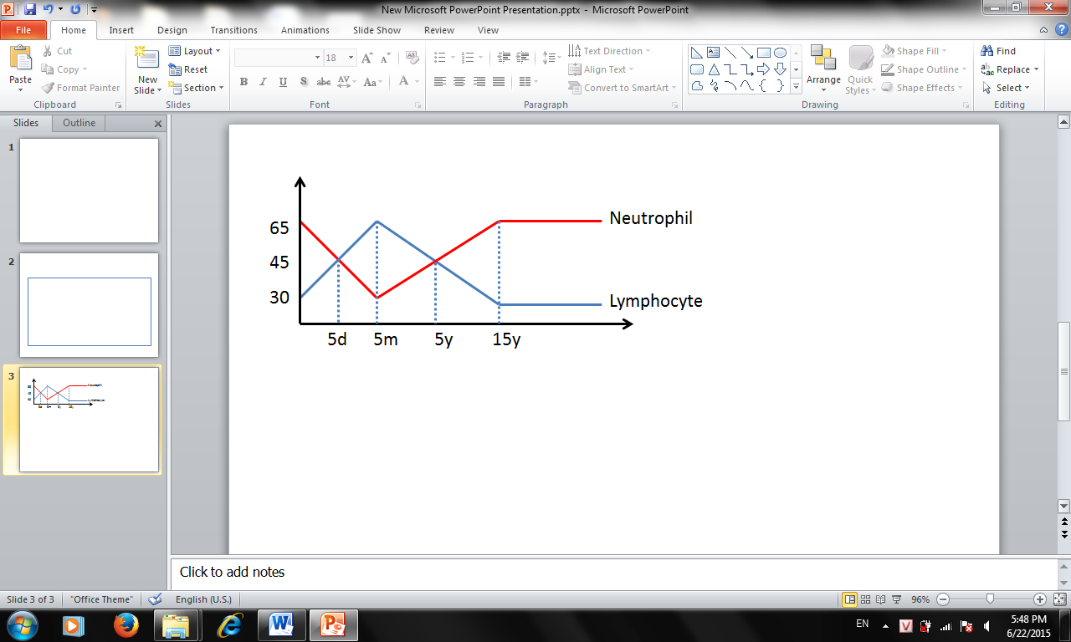

* + MONO bình thường < 1000/mm3
  + EOSINOPHIL bình thường < 4%, < 400/mm3
  + BASOPHIL bình thường < 4%, < 400/mm3

1. **HỒNG CẦU**
   * Hb, Hct = Hb x 3

Mức độ: Hb >9 (nhẹ), 9-6 (tb), <6 (nặng)

|  |  |
| --- | --- |
| <1 tháng | 13.5 |
| <6 tháng | 9.5 |
| <6 tuổi | 11 |
| >6 uổi | 11. |

* Thể nhẹ: ko triệu chứng rõ
* Thể trung bình: tim nhanh, da niêm nhạt
* Thể nặng: tim nhanh, da niêm nhạt
* Cơ năng:

Trẻ lớn: mệt mỏi, nhức đầu, chóng mặt

Trẻ nhỏ: quấy khóc, lừ đừ, biếng ăn

* Thực thể: khó thở, thở nhanh, tim nhanh, mạch nhanh nẩy mạnh, tĩnh mạch cổ nổi, phù ngoại biên
* MCV: 80-90 fL
* MCH: 28-32 pg
* MCHC: 32-36 g/dL

Hb, Hct bình thường, mà MCV, MCH, MCHC giảm thì nghĩ thalassemia thể nhẹ

MCV, MCH ở trẻ em có thể hơi thấp

* RDW: 11.5-14.5

Thiếu máu hồng cầu nhỏ nhược sắc mà RDW tăng thì gợi ý thiếu sắt. RDW bình thường thì gợi ý thalassemia

1. **TIỂU CẦU**
   * số lượng (PLT): 150.000-450.000/mm3. Giảm khi <100.000
   * kthước (MPV) bt` 5-7 fL

**ĐÔNG CẦM MÁU**

|  |  |  |  |
| --- | --- | --- | --- |
|  | Bình thường | Bất thường | Bệnh |
| TS | 2-4p | >6p | Thành mạch, tiểu cầu, fibrinogen |
| TC | 6-9p | >9p | Các yếu tố đông máu giảm <6% |
| TCK | 26-35s, sơ sinh là 30-54s | >12s với chứng | Các YTĐM nội sinh giảm <30% |
| TQ | 12s | >2s với chứng | Các YTĐM ngoại sinh giảm <30% |
| TT | 18s | >2s với chứng | Heparin |
| Fibrinogen | 180-340 mg/dL | <100 mg/dL |  |
| INR | 0.9-1.2 | >4.5 | Dùng thuốc kháng đông |
| D-Dmers | (+) khi DIC, tăng đông, tắc mạch | | |

**ĐIỆN DI HEMOGLOBIN**

|  |  |  |  |
| --- | --- | --- | --- |
| Loại Hb | Cấu trúc | Sơ sinh –  < 6 tháng | > 6 tháng |
| HbA1 | α2 β2 | < 28% | 95-97% |
| HbF | α2 γ2 | 70% | < 2% |
| HbA2 | α2 δ2 | 1,5-2% | 1,5-2% |

|  |  |  |  |  |
| --- | --- | --- | --- | --- |
|  | HbA1 | HbA2 | HbF | HbH, Hb Bart |
| b-thalas | Giảm | Tăng (nếu > 8% gợi ý b-thalas + HbE) | tăng | Ko |
| a-thalas | Giảm hoặc bt | Giảm hoặc bt | Giảm hoặc bt | Có |